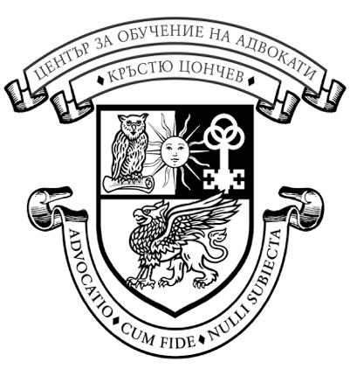
ЦЕНТЪР ЗА ОБУЧЕНИЕ НА АДВОКАТИ
“КРЪСТЮ ЦОНЧЕВ”
България, София - 1000 тел. +359 2 980 10 92
ул. “Калоян ” 8, ет. 4 тел. +359 2 980 24 92
e-mail: coa@abv.bg

ФОРМУЛЯР-ЗАЯВЛЕНИЕ
за участие в подбора за трансграничния курс по програма HELP на Съвета на Европа на тема: "Labour Rights as Human Rights"

1. Три имена:

2. Адвокатска колегия:

3. Личен адвокатски номер:

4. Ниво на владеене на английски език (B1, B2, C1, C2):

5. Кратко описание на предишен опит в сферата на трудовото право и защитата на човешките права (участие в семинари, конференции, международни проекти и т.н.):

6. Кратка мотивация:

7. Моля да приложите Ваше актуално CV.

